L E M E Š A N S K Á Š P A C Í R K A
Obec Lemešany v spolupráci s občianskym združením Záhrada Pohybu vyznačila v roku 2019 trasu náučného chodníka LEMEŠANSKÁ ŠPACÍRKA, ktorý má 4 okruhy a je vhodný pre pešiu turistiku, ale aj pre bicykle. V budúcom roku 2020 plánuje osadiť aj náučné tabule a pribudnú aj oddychové zóny.
Značenie náučného chodníka:
Značka náučného chodníka Smer náučného chodníka
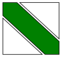
LEMEŠANSKÁ ŠPACÍRKA

ČERVENÝ OKRUH má dĺžku 8,7km a začína na konci asfaltovej cesty nad obcou Lemešany – časť Chabžany, ďalej pôjdeme po poľnej ceste smerom k lesu a pri strelnici odbočíme vľavo, už len pár metrov stúpania do kopca a vojdeme do lesa. Pokračujeme lesným chodníčkom a sledovaním značiek prídeme k MOČIARU, pokračujeme ďalej, na rázcestí odbočíme vľavo. Cestou si vychutnávame krásu lesa až prídeme k UJHÁZYHO HROBU, cestou z kopca sa dostaneme ku TREBEJOVSKÉMU KAMEŇOLOMU, tu nás opäť čaká mierne stúpanie do kopca, nad závorou pri smerovníku sa zvrtneme vľavo a ideme pohodovým chodníčkom až k rázcestiu, vyberieme sa vľavo cestou – HENTAM. Po východe z lesa cca. 20m vpravo je altánok s ohniskom ZA KOLOVOU. Po oddychu sa vyberieme tou istou cestou späť do lesa a pokračujeme po nej až k rázcestiu, kde tentoraz zvolíme cestu vľavo, dolu kopcom. Prejdeme cez lúku až prídeme k ŽIDOVSKÉMU CINTORÍNU. Neustále sledujeme značky, vybehneme na kopec a krížom cez lúku a sme na DVOCH DUBOCH - oddychové miesto s altánkom, ohniskom a hojdačkami. Pokračujeme ďalej cez les. Z lesa vyjdeme na kraj lúky a pod posedom pokračujeme doľava krížom cez lúku a snažíme sa nájsť namaľovanú značku na strome pri vchode do lesa. Blížime sa ku koncu trasy, neustále sledujeme značky, ktoré nás vyvedú von z lesa. Pri východe sa vyberieme dole kopcom, kde končí červený okruh.

ZELENÝ OKRUH má dĺžku 6,1 km a začína na konci asfaltovej cesty nad obcou Lemešany – časť Chabžany, ďalej pôjdeme po poľnej ceste smerom k lesu a pri strelnici odbočíme vľavo, už len pár metrov stúpania do kopca a vojdeme do lesa. Pokračujeme lesným chodníčkom a sledovaním značiek prídeme k MOČIARU, pokračujeme ďalej, na rázcestí odbočíme vľavo. Cestou si vychutnávame krásu lesa až prídeme k UJHÁZYHO HROBU, cestou z kopca sa dostaneme ku TREBEJOVSKÉMU KAMEŇOLOMU, tu nás opäť čaká mierne stúpanie do kopca. Na vrchu kopca pri smerovníku sa vydáme dolu kopcom, pod závoru a pokračujeme už len dole kopcom, kde končí zelený okruh.

MODRÝ OKRUH má dĺžku 5,2 km a začína na konci asfaltovej cesty nad obcou Lemešany – časť Chabžany, ďalej pôjdeme po poľnej ceste smerom k lesu a pri strelnici pokračujeme rovno, už len pár metrov stúpania do kopca a vojdeme do lesa. Pokračujeme lesným chodníčkom a sledovaním značiek sa dostaneme nad závoru, kde pri smerovníku odbočíme vpravo. Cestička je pohodová, neustále sledujeme značky, keď prídeme k rázcestiu, vyberieme sa cestou – HENTAM. Po východe z lesa cca. 20m vpravo je altánok s ohniskom ZA KOLOVOU. Po oddychu sa vyberieme tou istou cestou späť do lesa a pokračujeme po nej až k rázcestiu, kde tentoraz zvolíme cestu vľavo, dolu kopcom. Prejdeme cez lúku až prídeme k ŽIDOVSKÉMU CINTORÍNU. Neustále sledujeme značky, vybehneme na kopec a krížom cez lúku a sme na DVOCH DUBOCH - oddychové miesto s altánkom, ohniskom a hojdačkami. Pokračujeme ďalej cez les. Z lesa vyjdeme na kraj lúky a pod posedom pokračujeme krížom cez lúku a snažíme sa nájsť namaľovanú značku na strome pri vchode do lesa. Blížime sa ku koncu trasy, neustále sledujeme značky, ktoré nás vyvedú von z lesa. Pri východe sa vyberieme dole kopcom, kde končí modrý okruh.

ŽLTÝ OKRUHmá dĺžku 3,9 km a začína na konci asfaltovej cesty nad obcou Lemešany – časť Chabžany, ďalej pôjdeme po poľnej ceste smerom k lesu a pri strelnici odbočíme vľavo, už len pár metrov stúpania do kopca a vojdeme do lesa. Pokračujeme lesným chodníčkom a sledovaním značiek prídeme k MOČIARU, pokračujeme ďalej, na rázcestí odbočíme vpravo. Sledujeme cestičku, značky a užívame si krásu lesa až prídeme k smerovníku nad závorou, kde sa vydáme vpravo pod závoru a pokračujeme už len dole kopcom, kde končí žltý okruh.

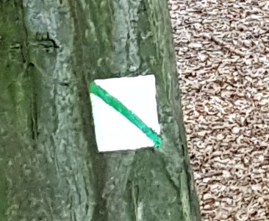
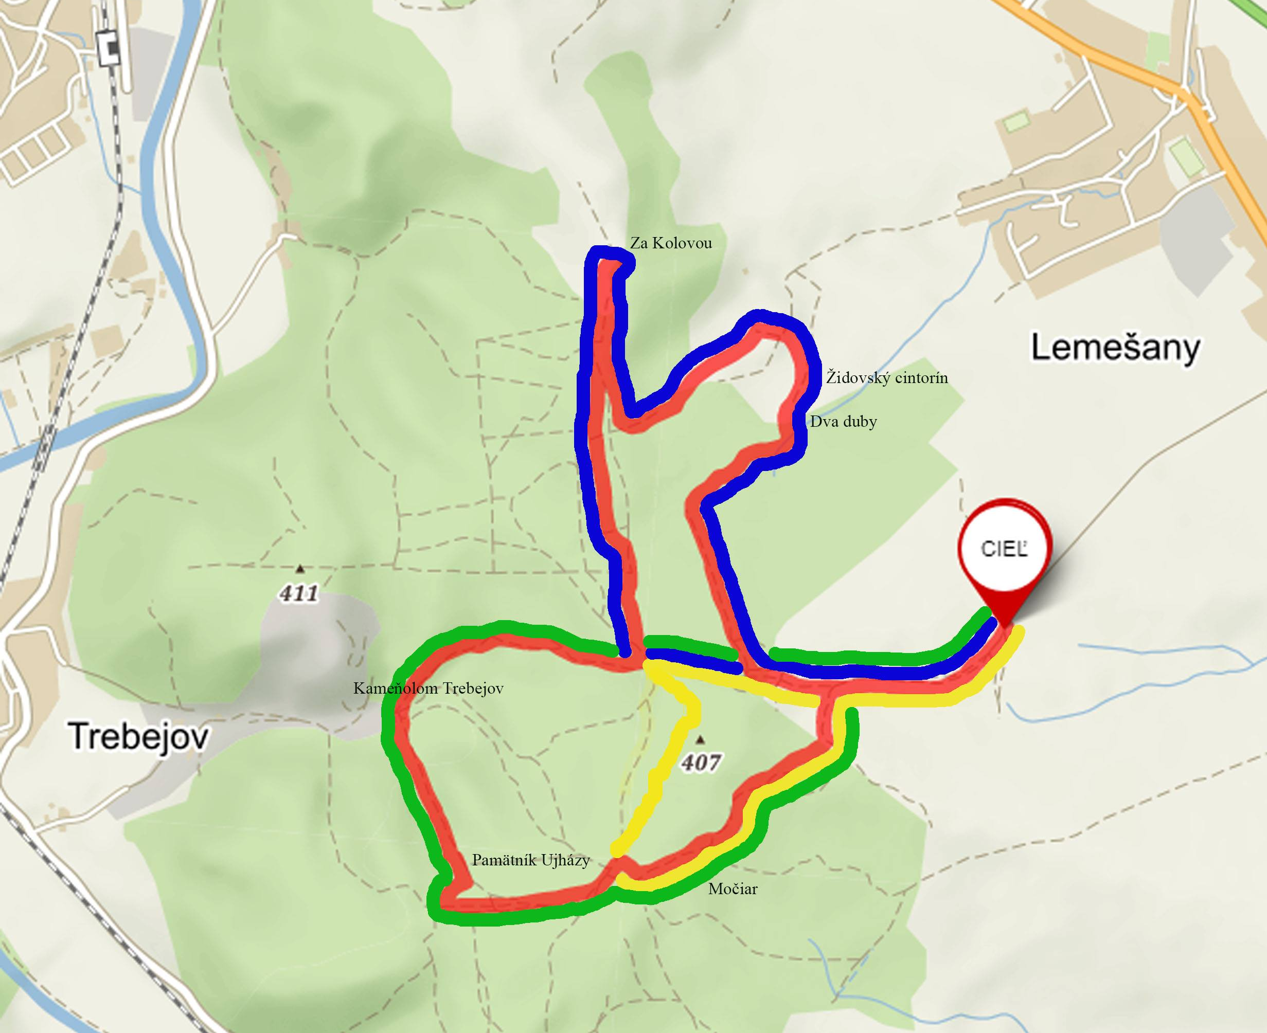

ČERVENÝ OKRUH– dĺžka 8,7 km (strelnica, močiar, hrob Ujházyho, kameňolom, za kolovú, židovský cintorín, dva duby)
MODRÝ OKRUH – dĺžka 6,1 km ( strelnica, za kolovú, židovský cintorín, dva duby)
ZELENÝ OKRUH – dĺžka 5,2 km (strelnica, močiar, hrob UJházyho, kameňolom)
ŽLTÝ OKRUH– dĺžka 3,9 km (strelnica, močiar)

